|  |  |
| --- | --- |
|  | **CPJ**  **Centro Protocolar de formação profissional para o Sector da Justiça** |

**CIDADANIA E EMPREGABILIDADE UNIDADE C- Educação/Formação/Profissão e Trabalho/ Emprego**

A procura de Emprego- Revisões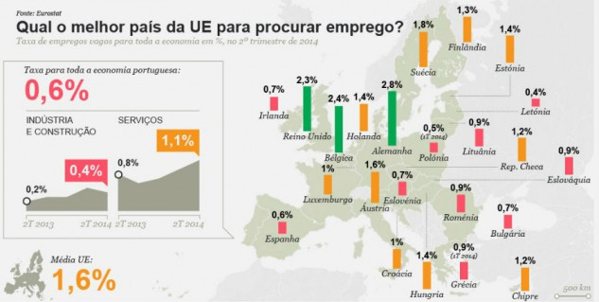

Figura -Taxa de empregos vagos para toda a economia no 2º semestre de 2014

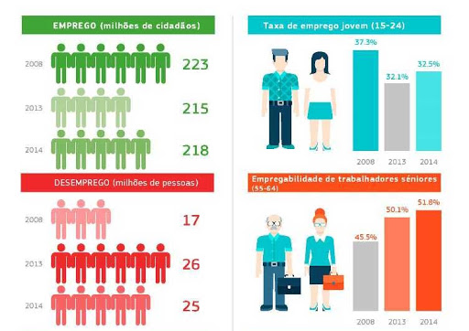

Figura - Emprego e desemprego na União Europeia em2014

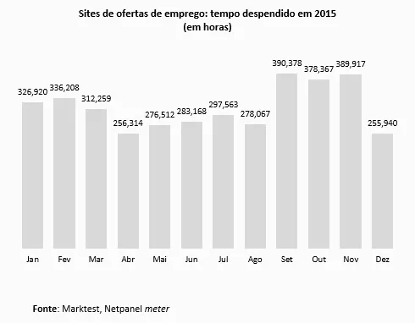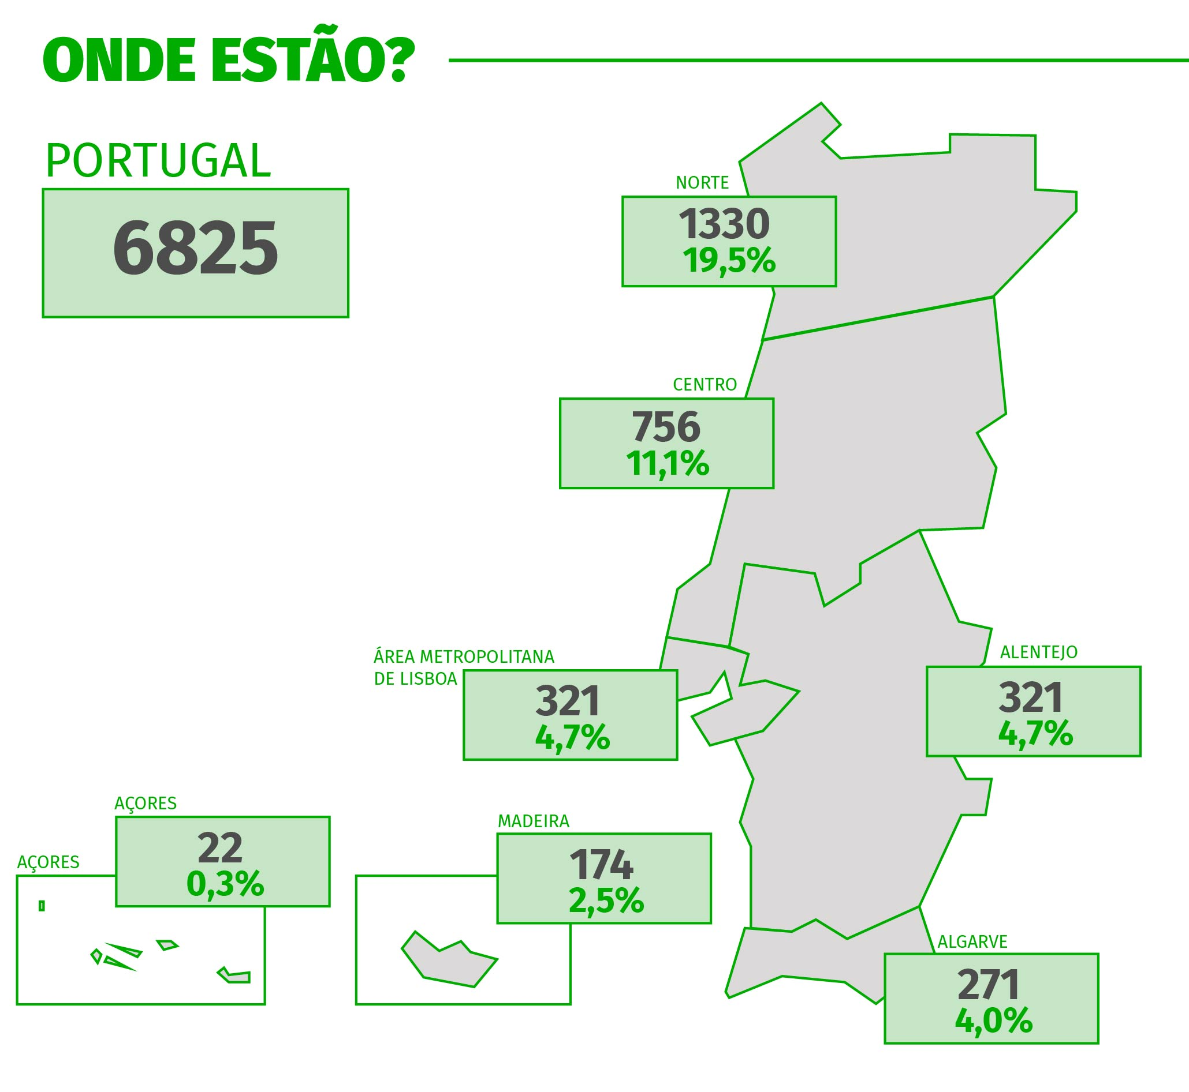

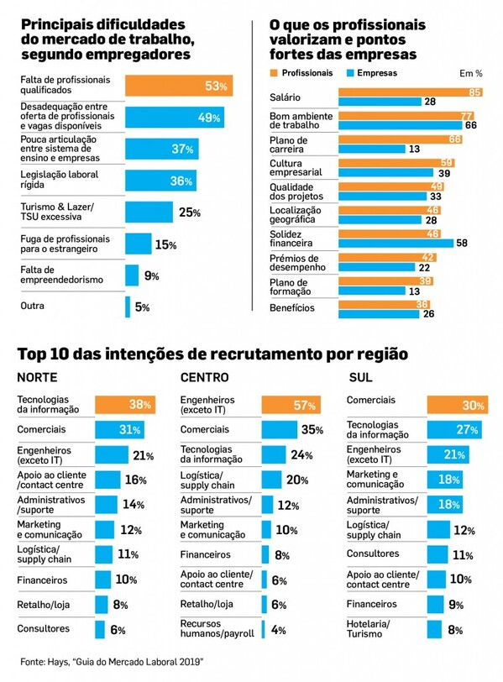Figura - Distribuição dos empregos pela regiões de Portugal



1. [Qual o](https://www.pordatakids.pt/Emprego-5/Popula%C3%A7%C3%A3o%20que%20tem%20ou%20que%20procura%20emprego%20(Ativa)-49) melhor país da União Europeia para procurar emprego?

2. Indica os três países em que as vagas de emprego são mais escassas?

3. Seleciona três países onde as vagas de emprego são superiores.

4. Indica o setor da economia, que apresenta uma taxa de 1,1% em Portugal e 2014.

5. Qual o nº de Cidadãos que se encontrava empregado em 2014 na União Europeia?

6. Qual o nº de Cidadãos que se encontrava desempregado em 2014 na União Europeia?

7. Indica a taxa de emprego jovem (15-24 anos) em 2014 na União Europeia.

8. Descreve o que aconteceu à taxa de trabalhadores séniores empregados entre 2008 e 2014.

9. Em que região do país se encontra a maior taxa de empregos em Portugal?

10. Em que região do país são mais escassas as ofertas de emprego?

11. Consultando a figura 3, indica qual o número de ofertas de emprego?

12 Qual o mês de 2015, onde foi despendido mais tempo na consulta de sites de ofertas de emprego? E onde foi despendido, menos tempo?

13. Quais são as principais dificuldades do mercado de trabalho segundo os empregadores?

14. O que é que os profissionais mais valorizam num emprego/trabalho?

15. O que é que os profissionais mais valorizam num emprego/trabalho?

16. Indica o setor com mais procura na região Norte, no Centro e no Sul do País.

17. Quais os setores com menor procura nas regiões Norte, no Centro e no Sul do País.

18. [Das pessoas que têm emprego qual a percentagem dos que têm o ensino básico? E o secundário? E o superior?](https://www.pordatakids.pt/Emprego-5/Popula%C3%A7%C3%A3o%20que%20tem%20ou%20que%20procura%20emprego%20(Ativa)-49)

19.[Das pessoas que têm emprego qual](https://www.pordatakids.pt/Emprego-5/Popula%C3%A7%C3%A3o%20que%20tem%20ou%20que%20procura%20emprego%20(Ativa)-49) a percentagem de homens com o nível de escolaridade até ao 3º ciclo que se encontram em atividade em 2009? E de mulheres?

20. [Das pessoas que têm emprego qual](https://www.pordatakids.pt/Emprego-5/Popula%C3%A7%C3%A3o%20que%20tem%20ou%20que%20procura%20emprego%20(Ativa)-49) a percentagem de homens com o nível de ensino superior, que se encontram em atividade em 2009? E de mulheres?